Утверждаю:
Директор МУК «КДЦ
Среднечубуркского с/п»
Е.А.Пономарёва
12.12.2019 год

Отчёт
о проведенном часе информации «Конституция – основной закон»

12 декабря в МБОУ СОШ №26 имени Н.Макового было проведено мероприятие - час информации и викторина «Конституция – основной закон»
Праздник, посвященный Дню Конституции это замечательный повод задуматься о себе, о нас, о нашей жизни в нашей замечательной стране - России!
Конституция Российской Федерации — основной закон нашей страны; единый, имеющий высшую юридическую силу, прямое действие и верховенство на всей территории Российской Федерации политико-правовой акт, посредством которого народ учредил основные принципы устройства общества и государства, определил субъекты государственной власти, механизм её осуществления, закрепил охраняемые государством права, свободы и обязанности человека и гражданина.
Без закона не будет порядка, без закона каждый будет творить, что ему хочется, а люди разные, и это может привести к катастрофам.
10 июля 1918 года в России появилась первая Конституция, которая была принята на 5 Всероссийском съезде Советов.
В 1922 году, после завершения Гражданской войны, фактически образовалось новое государство, которое было названо Союзом Советских Социалистических Республик.
С начала 90-х годов прошлого века в обществе развернулась ожесточенная политическая борьба, которая привела к тому, что Коммунистическая Партия Советского Союза утратила свои правящие позиции, а Союз Советских Социалистических Республик распался на ряд независимых и самостоятельных государств. И уже в независимой России начался процесс создания совершенно другого общества с рыночной экономикой, основанного на демократических принципах.
Так, в 1993 году была принята ныне действующая Конституция Российской Федерации.
Цели: формирование представления о важности соблюдения законов государства; развитие гражданско-правового образования учащихся; формирование активной гражданской позиции и правового сознания; приобретение навыков правовой культуры;
В мероприятии приняло участие 40 человек.
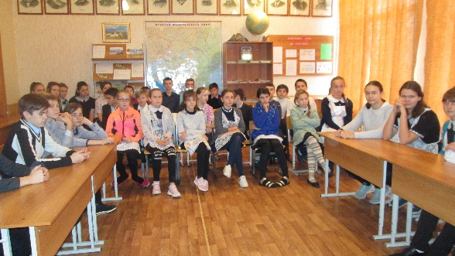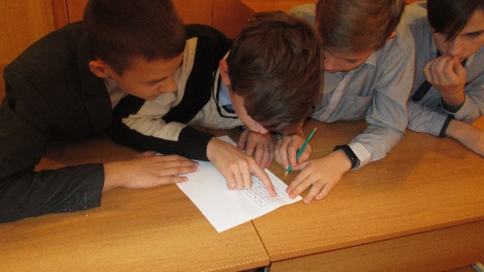
Заведующий музейным сектором Г.П.Литвинова
Тел. 38-9-71

